**FICHA N°4**

|  |
| --- |
| TEMA: UBICACIÓN RELATIVA DE AMÉRICA. |
| FECHA: 20/03/2025 |

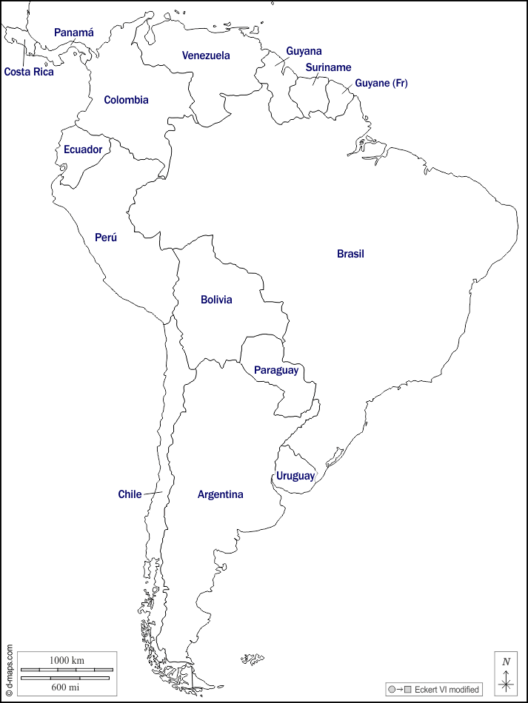1.- Observa el mapa de América del sur y responde las siguientes preguntas:

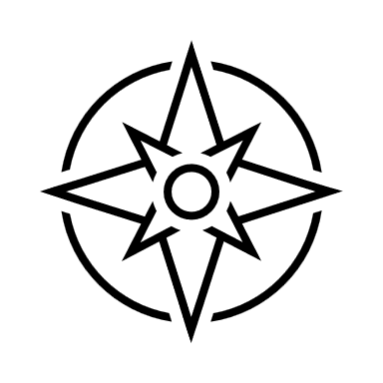A.- Escribe las iniciales de los puntos cardinales en la rosa de los viento.

B.- Pinta Chile de color rojo.

C.- ¿Con qué países limita Chile?  
  
____________________________________  
  
____________________________________  
  
____________________________________  
  
D.- Chile limita al norte con:  
  
____________________________________  
  
____________________________________  
  
____________________________________  
  
E.- Venezuela limita al este con:  
  
____________________________________  
  
F.- Perú limita al oeste con:  
  
_____________________________________________________________________________________________  
  
G.- ¿Para qué utilizamos los mapas?  
  
_________________________________________________________________________________________________  
  
_________________________________________________________________________________________________